ข้อมูลเพื่อจัดทำรายงานประจำปีมหาวิทยาลัยทักษิณ
ปีงบประมาณ พ.ศ. 2564 (ระหว่าง ตุลาคม 2563 – กันยายน 2564)

คำชี้แจง
- โปรดกรอกข้อมูล หากข้อใดไม่มีการดำเนินงานหรือไม่มีข้อมูลให้คงหัวข้อเดิมไว้
- โปรดส่งไฟล์ข้อมูลผลการดำเนินงานเป็นภาพรวมของคณะหรือหน่วยงาน และบันทึกไฟล์ข้อมูลด้วย อักษร TH SarabunPSK 16
- ภาพประกอบ บันทึกไฟล์ภาพด้วยนามสกุล JPEG ความละเอียดของไฟล์ภาพไม่น้อยกว่า 300 DPI ตั้งชื่อภาพ และบันทึกไฟล์ภาพโดยแยกโฟลเดอร์ตามหัวข้อเรื่อง
- ข้อความภาษาอังกฤษพิมพ์ตามหลักสากล โดยขึ้นต้นด้วยตัวพิมพ์ใหญ่ ตามด้วยตัวพิมพ์เล็ก
ยกเว้นชื่อเฉพาะทางวิทยาศาสตร์ที่อาจใช้การพิมพ์ด้วยตัวเอนหรือขีดเส้นใต้
- การส่งข้อมูลและภาพประกอบ ส่งยังฝ่ายแผนงานภายในเวลาที่กำหนด
- โปรดประสานการส่งข้อมูลที่
นางสาวธัญญา อารยะสุวรรณ โทร. 7803 email: tanya.a@tsu.ac.th

รายงานผลการดำเนินงานออนไลน์ (Google Form)
https://forms.gle/uWPqxEzFXsKeW7pLA
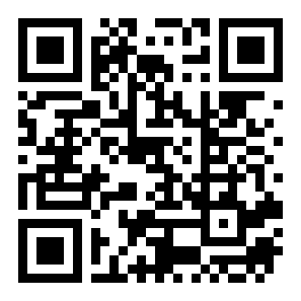

Upload รูปภาพออนไลน์ (Google Drive)
https://drive.google.com/drive/folders/1gPJ-IL2cP_5tGXTbq4wFOSAbQtv6ImNh?usp=sharing
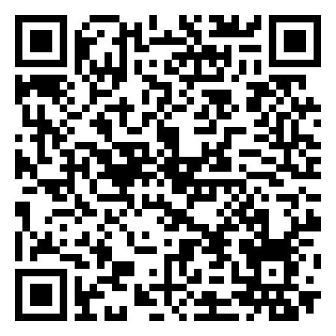
ฝ่ายบริหารงานสภามหาวิทยาลัย

- สรุปผลการดำเนินงานฝ่ายบริหารงานสภามหาวิทยาลัย
  - ผลการดำเนินงานฝ่ายบริหารงานสภามหาวิทยาลัย

  - การพัฒนาบุคลากรให้มีความรู้และความเข้าใจอย่างต่อเนื่อง

  - การพัฒนากลไกและกระบวนการในการทำงานให้ได้มาตรฐาน

  - การพัฒนาระบบสนับสนุนเพื่อการตอบสนองต่อมหาวิทยาลัย ด้วยเทคโนโลยีและระบบฐานข้อมูลที่มีประสิทธิผล

  - ข้อมูลอื่น ๆ ที่เห็นควรเผยแพร่ในรายงานประจำปี 2564 มหาวิทยาลัยทักษิณ

- บทสรุปผลการดำเนินงานฝ่ายบริหารงานสภามหาวิทยาลัยสำหรับผู้บริหาร

โปรดส่งคืนฝ่ายแผนงาน ภายในวันที่ 25 มกราคม 2564
พร้อมไฟล์ภาพ นามสกุล JPEG ความละเอียดของไฟล์ภาพไม่น้อยกว่า 300 DPI (ระบุชื่อกิจกรรมของภาพ)

ชื่อ....................................................................ผู้ให้ข้อมูล
(........................................................)
โทร. .....................................……………………….
Email: ………………………..……………………………

ขอบคุณสำหรับการอนุเคราะห์ข้อมูลและภาพประกอบ

